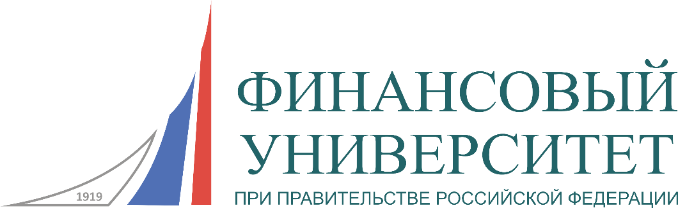

Финансовый университет при Правительстве
Российской Федерации
Барнаульский филиал

Базовая кафедра
«Финансовые рынки и денежно-кредитная политика»

ПРОГРАММА
научно-практического круглого стола
«Роль финансовой системы в развитии малого и среднего бизнеса»

г. Барнаул, 23 июня 2017 года

Регламент работы круглого стола:

10.00-10.10 ч. – Открытие заседания круглого стола.
10.10-11.30 ч. – Работа круглого стола. (ауд.605)

ОТКРЫТИЕ КРУГЛОГО СТОЛА

Фасенко Татьяна Евгеньевна, заместитель директора по научной работе Барнаульского филиала Финуниверситета, к.э.н., доцент.
Тюнин Дмитрий Александрович, заведующий базовой кафедрой «Финансовые рынки и денежно-кредитная политика», Председатель Правления ООО «СИБСОЦБАНК».

Модератор: Селиванова Марина Александровна, заместитель заведующего базовой кафедрой «Финансовые рынки и денежно-кредитная политика», к.э.н.

Приглашенные эксперты:

- Ефимова Лилия Александровна, начальник Операционного офиса «Барнаульский» Уральского Банка Реконструкции и Развития.
- Желудкова Тамара Анатольевна, заместитель директора ОО «ТО Алтайский» ПАО РОСБАНК.

ЗАСЕДАНИЕ КРУГЛОГО СТОЛА

- Тюнин Дмитрий Александрович, заведующий базовой кафедрой «Финансовые рынки и денежно-кредитная политика» Барнаульского филиала Финуниверситета, Председатель Правления ООО «СИБСОЦБАНК». «Проблемы кредитования малого и среднего бизнеса».
- Бережнова Ольга Викторовна, начальник отдела кредитования юридических лиц ООО «СИБСОЦБАНК». «Эффективность государственных мер поддержки малого и среднего бизнеса».

Место проведения: г. Барнаул, просп. Ленина, д. 54, 6 этаж, (ауд. 605). Барнаульский филиал Финуниверситета.

Помимо экспертов и докладчиков, участниками круглого стола являются магистранты 1 курса направления «Менеджмент», программы подготовки «Финансовый менеджмент и рынок капиталов» и студенты 3 курса очной формы обучения направления «Экономика», профиль «Финансы и кредит».

Место проведения: г. Барнаул, просп. Ленина, д. 54, 6 этаж, (ауд. 605). Барнаульский филиал Финуниверситета.

